首都圏直下地震と海溝型巨大地震により新宿で想定される地震動と
工学院大学新宿校舎の地震応答解析

久田嘉章＊ 吉村智昭＊＊
首都圏直下地震 海溝型巨大地震 長周期地震 超高層建築 鱒沢 曜＊＊＊

１．はじめに
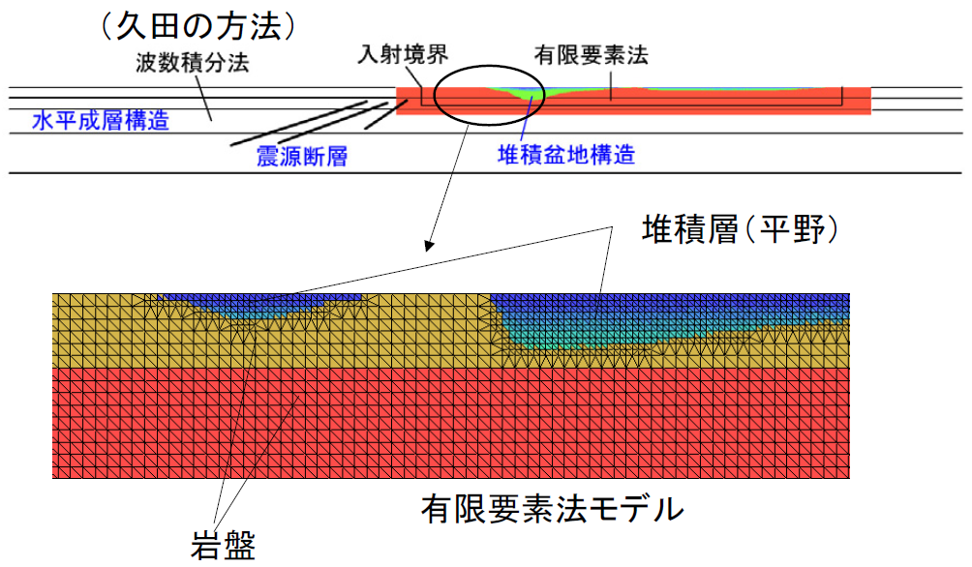
近年、首都圏では直下地震や東海地震、東海・東南海連動型地震の切迫性が指摘されており、超高層建築では震源近傍の強震動に加え、関東平野に生じる長周期地震動に対する地震防災対策の必要性が指摘されている。工学院大学（学生数：約6500人，専任教職員数：約280人；H18.5現在）には八王子と新宿にキャンパスがあり，特に都心部に立地する超高層建築の新宿キャンパス（Ｓ造２８階、写真１）では大規模地震が発生した場合，建築構造・設備・人的などへの直接被害に加え、帰宅困難者発生や授業停止等による間接被害など様々な問題が発生する可能性がある。そこでプロジェクトⅢ-2-2「震災避難と応急対応・復旧復典に関する研究」では新宿キャンパスを対象として、シナリオ地震による強震動作成、建築構造・設備・人的・事業に対する地震リスク評価を行い、さらに事前対策として構造・設備の耐震・制震補強対策の実施、危機管理・事業継続マネジメントの遂行、直前・直後対策として緊急地震速報とリアルタイム地震観測システムの活用、事後対策として緊急時対応組織の構築、防災訓練とマニュアル整備、学生・教職員の安否確認、帰宅困難者対策、ボランティアとして地域貢献、復旧・復興対策、に関する総合的な地震防災研究を行なう。さらに工学院大学・理事会の協力により、実現可能な成果から逐次、実行に移している。本発表ではそのうち、首都圏直下地震と海溝型巨大地震により新宿で想定される地震動と工学院大学新宿校舎の地震応答解析に関する報告を行う。

２．新宿における強震動評価
２．１ 海溝型巨大地震による強震動評価
海溝型巨大地震（東海地震、東南海地震、南関東地震）を対象とした新宿での強震動計算を行った。手法は周期４秒以上は波数積分法^{1）}と有限要素法を組み合わせた３次元ＤＲＭ²⁾（Domain Reduction Method；図１）等によって関東平野の深部地下構造³⁾（図２）を考慮した地震動シミュレーションを行い、一方、周期４秒以下は新宿で観測された強震記録を用いた経験的グリーン関数を用いた。図３に東海地震による新宿での工学的基板上面での計算波形の例を示す（震源モデルは内閣府モデル^{4）}を参照、経験的グリーン関数の要素地震は2001年4月3日静岡県中部地震を使用）。得られた波形は堆積層表面波による長い継続時間を示している。今後はフィリピン海プレートの付加体の考慮など、より現実的な構造モデルを構築し、計算を行う予定である。
＊ 工学院大学建築学科、＊＊ 大成建設・技術センター、＊＊＊ 株式会社イー・アール・エス

図１ 領域縮小法（Domain Reduction Method）²⁾
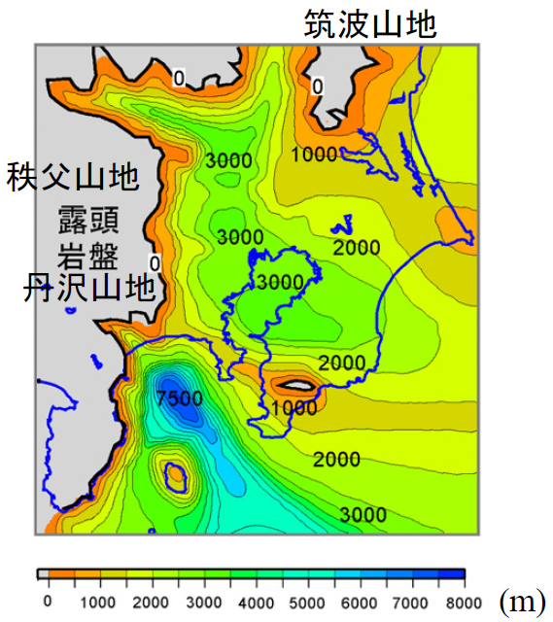

図２ ３次元関東平野モデルにおける地震基盤
の等深度分布図（山中・山田^{3）}を参照）

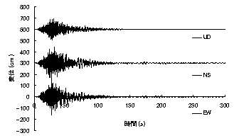

加速度波形

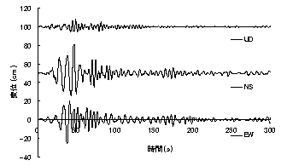

変位波形

速度応答スペクトル
（h=0.05）

図３ 東海地震による新宿での強震動計算例

２．２ 首都圏直下地震による強震動評価
首都圏直下地震を対象とし、新宿における強震動予測計算を行った。計算手法は、長周期側に波数積分法による理論的手法¹⁾を、短周期側に経験的手法（統計的グリーン関数法に平行成層地盤のグリーン関数法を使用し、かつ長周期へ拡張した手法^{6）}）をそれぞれ用い、フィルターをかけ重ね合わせて計算を行うハイブリット手法である（接続振動数は0.8Hz ～1.4 Hz）。
震源モデルは文献⁷⁾を参考に、図4に示す東京湾北部地震とした。震源パラメータは、類似な震源モデルとして1994年ノースリッジ地震のパラメータ⁷⁾ をスケーリング則により調整したモデル（Waldモデルと呼ぶ）と、内閣府が東京湾北部地震で用いた（内閣府モデル⁷⁾と呼ぶ）の２種のモデルを用いた。図５にすべり分布を、図６には応力降下量の分布を示す。Waldモデルでは複雑なすべり分布を与え、応力降下量は断層面の平均値をとって一様に約3[MPa]としたのに対し、内閣府モデルではアスペリティにすべりと応力降下量を集中させた（16.7[Mpa]）モデルとなっている。一方、地盤モデルはSatoによるモデル⁸⁾を用いた。
工学院大学
N26E 方向
30 km
31.2km
32.7km
長さ63.6km

図４ 断層面の平面投影図と観測点の位置
Waldモデル(Vr=3.0Km/s)
内閣府モデル(Vr=2.8km/s)
図５ 各モデルの小断層分割とすべり分布(cm)

図６ 各モデルの応力降下量(Mpa)
Waldモデル
内閣府モデル
一様

図７～９に新宿の工学的基盤上（Vs=400）における計算結果である加速度・速度波形および応答スペクトル（N26E成分）をそれぞれ示す。Waldモデルに比べ、内閣府モデルで短周期成分が大きいが、これは図６に示すように内閣府モデルのアスペリティ内の応力降下量が非常に大きいためである。
また図10に示されるように今回対象としているような傾斜角の浅い逆断層による地震動では指向性パルスは観測されにくいことが分かった。すなわち逆断層の場合、図10左側に示すノースリッジ地震のように大きな傾斜角がある場合は、断層面の延長上の地表で明瞭な指向性パルスが観測されるが、図10右側のように傾斜角が浅い場合、指向性パルスは地表には届かないと考えられる。

図７ 加速度波形計算結果 図８ 速度波形計算結果

25W
25E
1W
1E
図９ 2つのモデルによる加速度応答スペクトル

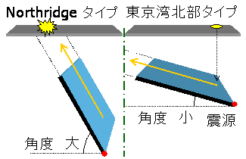
図10 逆断層の指向性パルスの発生（左：1994ノースリッジ地震タイプ、右：首都圏直下地震タイプ）

３．工学院大学新宿校舎のモデル化と応答解析
図13 常時微動・人力加振 図13 振動モード
観測概要 （EW方向）
本研究では超高層建築物である工学院大学の大学棟とSTECオフィス棟を対象に、地震応答解析と制振補強案を検討する。図11、図12に建物配置及び立面図、表１に建物概要を示す。
大学棟の振動特性を調べるため2006年度に常時微動・人力加振観測定を行った。観測ではポータブル地震計（SMAR-6A3P）を用い、サンプリング周波数100Hz、測定時間3分間で、建物の主軸方向（NS、EW）及び上下方向の加速度成分を計測した。図13に示すように地震計4基（各3成分計測可能）による同時観測を実施した。人力加振は14階で行い、測定パターンに合わせてNS方向とEW方向に加振した。
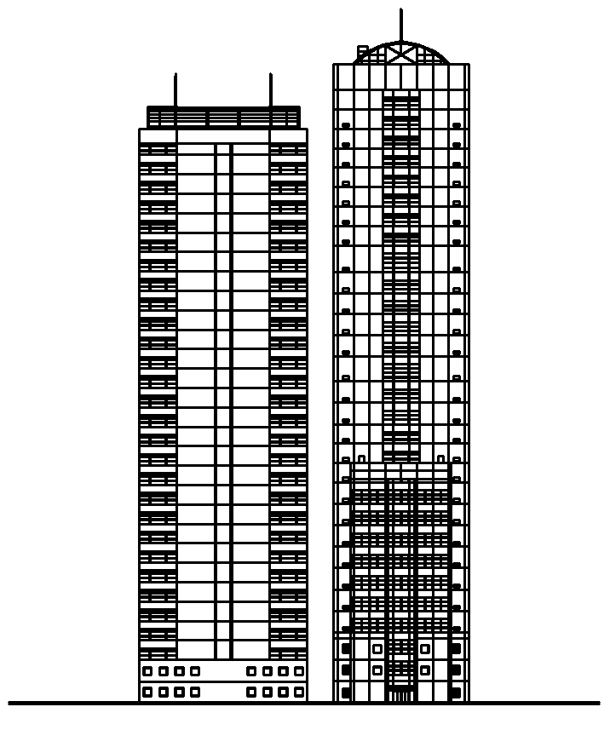
NS
EW
図11 配置図 図12 立面図
オフィス棟
大学棟

表１ 対象建物概要

常時微動観測より、水平成分の1次固有周期は、NS方向約2.75秒、EW方向約2.60秒であった。人力加振観測では1次周期に合わせて加振を行い、振幅を増幅させた。観測記録より25階の代表観測点で最大水平変位を記録した同時刻における全観測点の変位記録を基に振動モードを確認した。図13にEW方向の振動モードを示すが、建物の曲げ変形が顕著に読み取れる他、スウェイ、ロッキングによる変位は比較的小さいことを確認した
上記の結果と構造計算書をもとに、振動解析モデルを作成し、強震観測記録を用いた応答計算を行った。構造計算書の振動解析モデルは、大学棟30質点、オフィス棟29質点の等価せん断モデルであるが、曲げ変形が顕著に確認出来る為、これを説明できる等価曲げせん断モデルを簡易に作成した（表２に作成モデル示す）。表中のせん断比率は、せん断変形による水平変位の割合を示している。本建物の強震観測システムによって得られた2004年10月23日新潟県中越地震の1階での記録を入力波として、作成した解析モデル及び設計時のモデルによる時刻歴応答解析を行った。その結果、等価せん断モデルに比べ等価曲げせん断モデルによる卓越周期は観測記録に近い結果が得られることを確認した。一方、オフィス棟については、観測システムで観測された地震記録との比較によりせん断剛性の比率を推定した。
作成した振動解析モデルに２章で計算した首都圏直下地震（内閣府モデル）と東海地震の計算波形を入力し、応答計算を行った。図14に大学棟の最上階の応答変位波形（NS成分）を、図15に各階の層間変形各分布を示す。首都圏直下地震では最大変位で80～90 cm、層間変形角も約1/100の衝撃的な応答を示し、その後、自由振動に近い揺れとなっている。一方、東海地震では最大変位で30～50 cm、層間変形角は1/300～1/150程度の大きな振幅が３分以上の長い継続時間で揺れている。現在、立体解析モデルを用いた単体建物および２棟連結による制振補強案の検討、さらに長時間の揺れに対するパニック防止策など様々な検討を行っている。
表２ 解析モデル概要

４．おわりに
首都圏直下地震と海溝型巨大地震による新宿での想定地震動の策定、および工学院大学新宿校舎のモデル化と地震応答解析に関する中間報告を行った。

図14 曲げせん断モデルによる大学棟28Fの変位応答
図15大学棟28Fの最大層間変形各の高さ方向分布

謝辞
本研究では大学院生の田中良一・小菅芙沙子・星 幸男、各氏の協力を、また常時微動・人力加振観測においては芝浦工業大学紺野研究室、工学院大学宮澤研究室にご協力頂きました。またここで使用した強震観測データはSTEC街区強震強風観測運営委員会によって運営されています。

参考文献
1) 久田嘉章,日本建築学会構造系論文集,第501号, pp.49-56、1997
2) Bielak, J.他 Bull. Seism. Soc.America,, Vol.93, No.2, pp.817-824, 2003
3) 山中浩明・山田伸之，物理探査,55，53-65, 2002
4) 中央防災会議、東海地震に関する専門調査会（第７回）資料、2001
5) 中央防災会議 首都直下地震対策専門調査会、第12回 溝上委員説明資料2-2
6) 久田嘉章、第12回日本地震工学会シンポジウム、2006年
7) Wald, D.他, Bull.Seism.Soc.Am., V.86, pp.49-70, 1996
8) Sato, T., R. et al., Bull.Seism.Soc.Am、89,3,pp. 579～607, June 1999

